附件1：
2018年“三下乡”官网平台使用说明
2018年“三下乡”官网报备系统于2018年6月13日正式开通，请各“三下乡”团队及时注册账户进行报备，报备时间为2018年6月23日至7月15日。为便于团队进行报备，“三下乡”官网提供PC端和手机端两个端口进行报备。各团队可任选其一，进行网上报备。
一．电脑PC端报备流程说明
报备网址链接： http://txs.youth.cn 。
具体流程如下：
第一步：注册账号
在浏览器中打开报备网址链接 http://txs.youth.cn ，团队负责人打开微信进行扫描二维码，点击确定登陆。
进入个人主页：
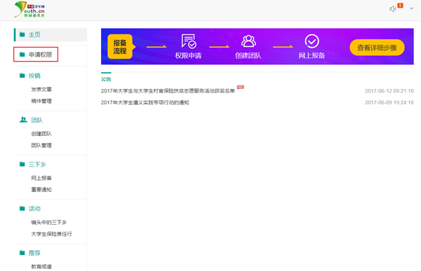

第二步：申请权限
进入个人主页后，点击“申请权限”按键，根据要求填写个人认证信息：
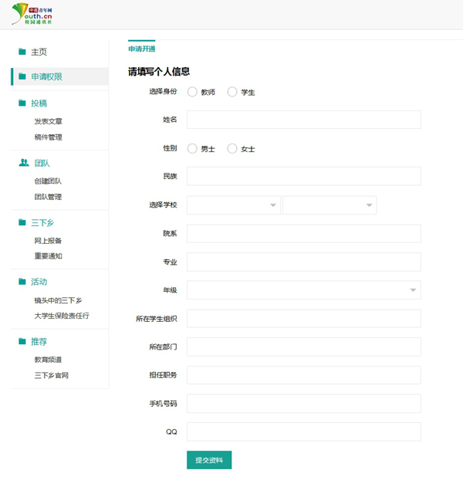
填写完后，点击提交资料。进入工作人员审核状态。
“三下乡”官网工作人员会在1个工作日内审核，一经通过。用户即可进入下一步：创建团队。
第三步：创建团队
点击创建团队，填写团队相关信息，点击提交。
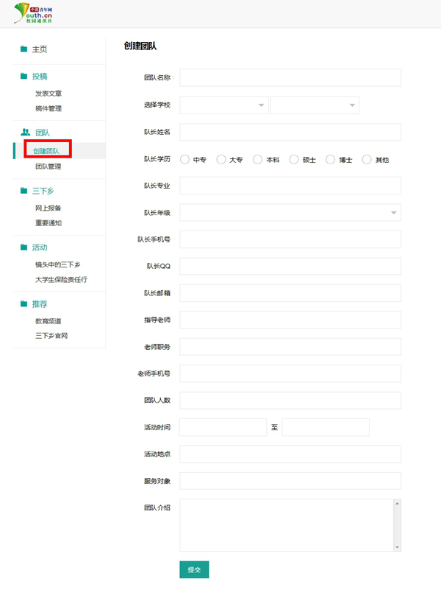
用户提交团队信息后，“三下乡”官网工作人员会对团队信息进行审核，1个工作日内将审核完毕。用户即可进入下一步：网上报备。
第四步：网上报备
用户点击“网上报备”按键，选择所有报备的团队，选择团队的实践类型，点击提交，进入审核状态。“三下乡”官网工作人员会在1个工作日内，审核完毕。用户即完成团队的网上报备工作。
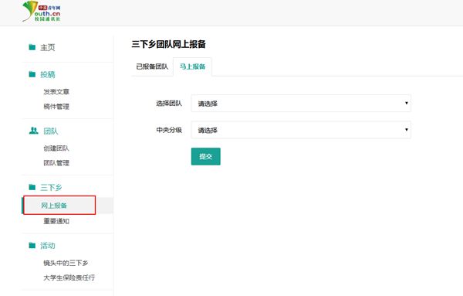
注意：在选择所属高校时候，如果遇到查找不到自己的学校情况，请在工作日（周一至周五早8:30-晚17:30）期间致电：010-57380512或57380677，进行咨询。
二．手机移动端报备流程说明
扫描下列二维码，下载手机APP“中青看点”，注册登录，在“我的”选项中，找到“我的三下乡”选项，进行报备。

具体流程如下：
第一步：权限申请
点击“申请权限”菜单，根据提示信息填写申请资料（全部为必填）并提交。
资料提交后，将在1~2个工作日内进行审核。
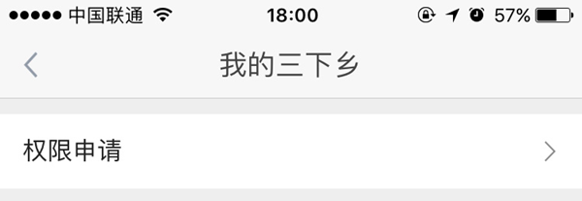
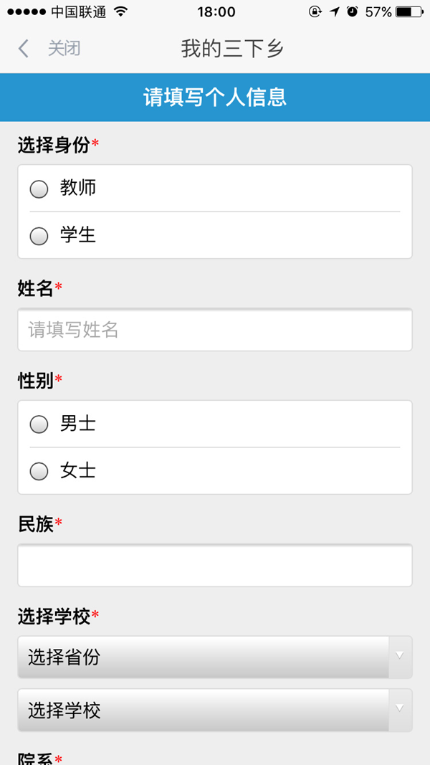
第二步：创建团队
点击“创建团队”菜单，根据提示信息填写团队资料并提交。
团队资料提交后，将在1~2个工作日内进行审核。
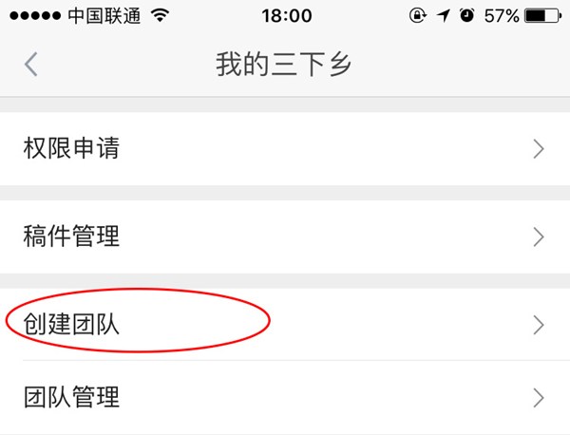
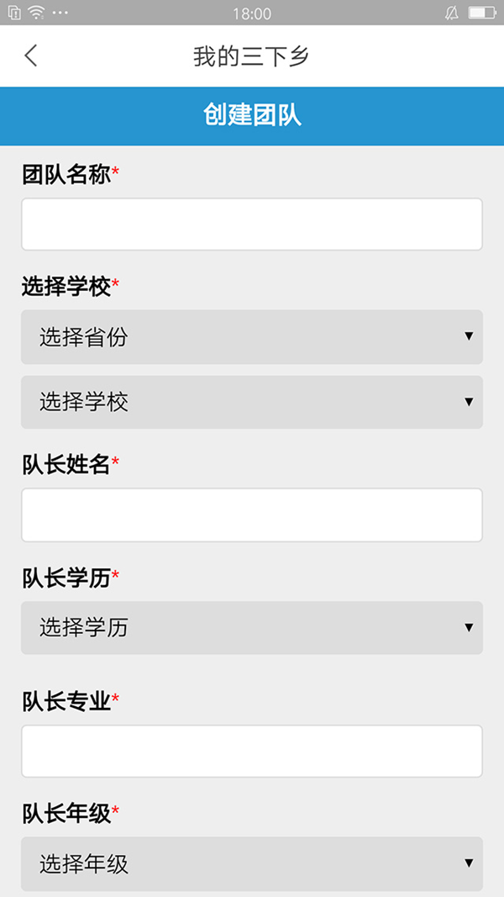
第三步：网上报备
点击“网上报备”菜单，选择“马上报备”。
选择团队、选择中央分级，点击提交即可完成网上报备工作。
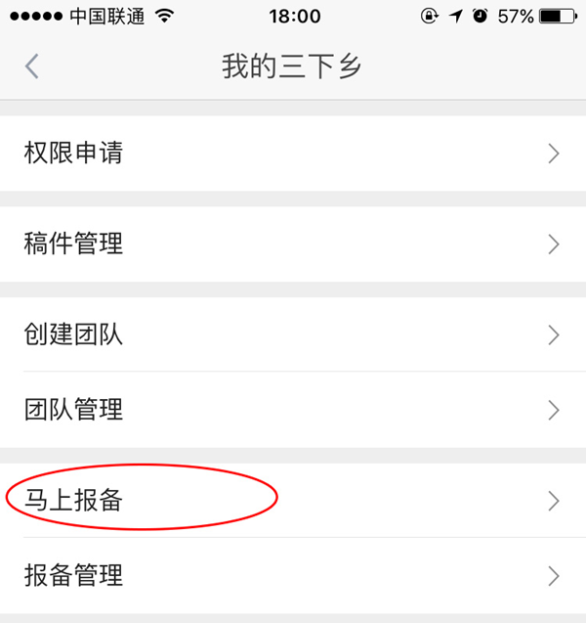
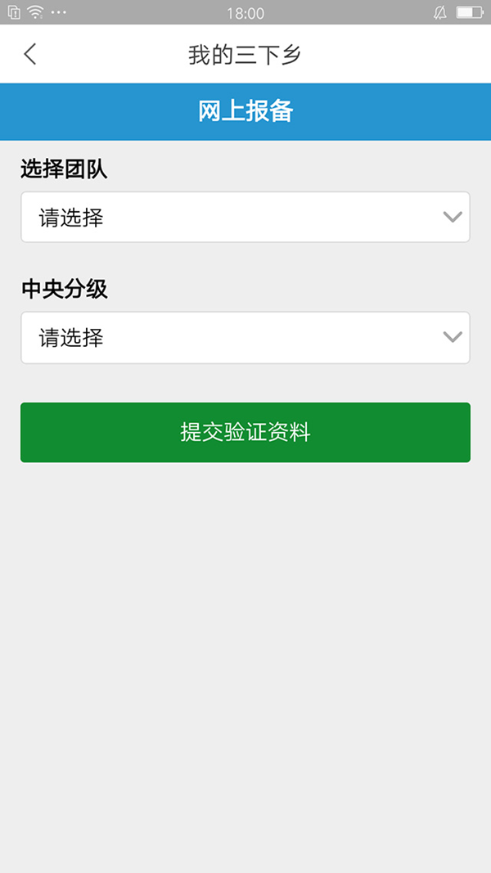
注意：在选择所属高校时候，如果遇到查找不到自己的学校情况，请在工作日（周一至周五早8:30-晚17:30）期间致电：010-57380512或57380677，进行咨询。

